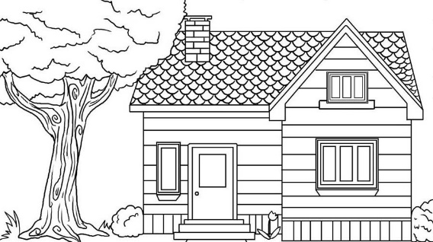

**САДОВОДЧЕСКОЕ ТОВАРИЩЕСТВО «ВЕТЕРАН -3»**

225012 Брестская обл., Брестский р-н, Знаменский с/с, вблизи д. Заказанка УНП 200377196

e-mail: [veteran3.brest@gmail.com](mailto:veteran3.brest@gmail.com) +375(33)9933131

Адрес для корреспонденции:

224002 г. Брест, ул. Гвардейская д. 8 кв. 25

р/с BY78BPSB30151219140149330000 в

ОАО «Сбер Банк» BIC банка BPSBBY2X

Вновь построенные

ПОСТРОЕННЫЕ после 8 мая 2003 года

**СПРАВКА**

Выдана ______________________________________________________, которому (-ой) принадлежит садовый домик № _________________________,

расположенный на земельном участке, площадью ____________________ га.

Строительство садового домика, строений и сооружений на земельном участке осуществлено в соответствии с проектом организации и застройки территории садоводческого товарищества.

Год постройки: ____________ год.

Примечание*:

кадастровый номер __________________________________________.

Председатель правления

СТ Ветеран-3 С.А. Малюгин

*в строке «Примечание» может быть указан кадастровый номер земельного участка, либо документы подтверждающие права на земельный участок, а также иная информация.

**Справка может быть выдана на бланке организации без проставления углового штампа.